
部门: 电子产品部研发二部
密级：项目内使用

宁波国税网络发票管理系统（税局端）
详细需求说明书

版本V1.5

文档编号： | NBGS_WLFP02
文件名称： | 宁波国税网络发票管理系统需求概述.doc
编 写： | 崔健 | 编写日期： | 2011-05-24
审 核： | 连俊 | 审核日期
批 准： |  | 批准日期：
文档修订历史记录
日期 | 版本 | 作者/修改者 | 描述 | 审核人
2011-5-24 | 1.0 | 崔健 | 初始版本
2011-6-20 | 1.1 | 崔健 | 由于局端权限要与外围系统整合，所以去掉税务机构，税务人员，岗位和权限管理部分。
2011-6-20 | 1.1 | 崔健 | 客户端可以通过CA自行开通网票系统，所以取消发票开具资格开通功能
2011-6-20 | 1.1 | 崔健 | 去掉税率设定功能
2011-6-29 | 1.2 | 崔健 | 修改UC003，不需要打印和授权码
2011-6-29 | 1.2 | 崔健 | 修改UC005，取消税率设置
2011-7-4 | 1.3 | 崔健 | 修改UC004，主机注销时，必须缴销未使用发票
2011-7-4 | 1.3 | 崔健 | 增加UC010，修改开通流程和功能描述
2011-7-4 | 1.3 | 崔健 | 增加UC003，修改特殊需求说明，一个分机只能对应一台机器
2011-7-4 | 1.3 | 崔健 | 增加UC004，修改特殊需求说明，描述注销后再开通的需求说明
2011-8-9 | 1.4 | 崔健 | 修改UC001，修改发票种类管理用例
2011-8-9 | 1.4 | 崔健 | 修改UC005，用例变为发票资格设置，并重新描述此用例
2011-8-9 | 1.4 | 崔健 | 修改UC003，界面修改
2011-8-9 | 1.4 | 崔健 | 修改UC004，界面修改
2011-8-9 | 1.4 | 崔健 | 修改UC006，界面修改
2011/11/2 | 1.5 | 崔健 | 修改UC005，增加主管操作员密码重置分支流程
2011/11/2 | 1.5 | 崔健 | 修改UC005，增加对开票模式和开票端数量的约束的特殊需求说明

目 录
1. 网络发票管理系统（税局端）导言 4
1.1. 说明 4
1.2. 范围 4
1.3. 术语定义 4
1.4. 参考资料 4
1.5. 文档规约 4
2. 功能点详细说明 5
2.1. 系统管理 5
2.1.1. 发票种类管理 (UC001) 5
2.1.2. 客户端补录设置 (UC002) 7
2.2. 发票开具管理 8
2.2.1. 发票开具资格设置 (UC005) 9
2.2.2. 开票机注册管理 (UC003) 13
2.2.3. 开票机注销管理 (UC004) 16
2.2.4. 发票开具资格注销 (UC006) 19
2.3. 发票管理 24
2.3.1. 发票补录 (UC007) 24
2.4. 通知管理 26
2.4.1. 添加通知 (UC008) 26
2.4.2. 查询通知 (UC009) 28

网络发票管理系统（税局端）导言

说明
网络发票管理系统分为税局端和企业端，本需求仅对宁波网络发票系统（税局端）整体业务流程进行描述，并作为宁波网络发票系统（税局端）的代码模块的设计、开发的依据。
网络发票管理系统整体业务流程说明在《宁波国税网络发票系统需求概述.doc》中进行描述，本文档仅对税局端的每个功能点的细节进行描述。

范围
适用于宁波网络发票管理系统（税局端）（以下简称“系统”或“税局端”）的整个生命周期。

术语定义
- 综合征管(CTAIS)：指宁波市国家税务总局综合征管软件。

参考资料
文档名称 | 作者 | 版本号 | 发布日期

文档规约
本文所涉及开发统一考虑的事项说明如下：
- DATE（日期型）
日期类型的前台默认表现形式为yyyy-mm-dd，例如2008年8月8日为2008-08-08。
- Varchar2（字符型）
字符类型没有特殊限制，可以在文本框中输入字符，并有长度限制。在存储上为变长字符。
- Char（字符型）
与Varchar2类型相似，在存储上属于定长字符。
- Bool（布尔类型）
布尔类型的前台表现形式一般为“是”或则“否”等表示对立的两项。
- Number（数字类型）
如果没有特殊限制，Number表示精度为38位的浮点类型，如Number(p，s)，p，s取值范围为 1 <= p <=38， -84 <= s <= 127。在前台只能输入数字类型。
- Integer （数字类型）
表示整数类型，为Number的字类型。在前台只能输入整数。
- 页面设计
该文档所画页面为系统实现最终页面布局，如有调整需要通知需求人员并调整本文档。
最终界面为示意图，如有不符，则以数据项对照表及文字为准。

功能点详细说明

系统管理

发票种类管理 (UC001)

功能点位置说明
【新增模块列表】
系统管理->发票种类管理
表单名称 | 表单功能 | 变更内容[新增/修改]
发票种类管理 | 用于管理网络开具的普通发票种类 | 修改

业务流程概述
- 操作人员点击进入该模块后，系统首先按照本章页面初始化章节描述初始化发票种类列表查询页面；
- 操作人员点击“查询”按钮，按输入条件显示查询结果；
- 操作人员选中某个发票种类，点击“删除”按钮，系统弹出是否确认删除对话框，选择“是”选中的发票种类被删除，否则返回。

分支流程

前置条件
登录系统并具有“发票种类管理”权限。

后置条件

特殊需求说明

界面说明

系统界面
发票种类查询列表页面
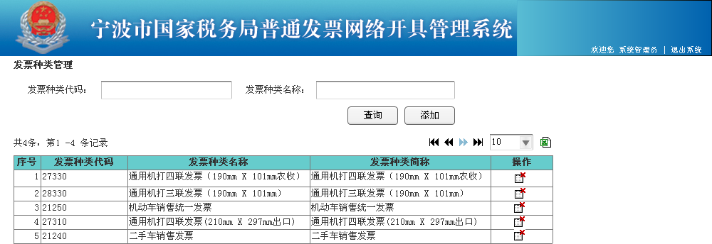

输入输出
数据名称 | 操作类型 | 数据类型 | 默认值 | 校验说明
查询条件
发票种类代码： | 输入 | Varchar2(5)
发票种类名称： | 输入 | Varchar2(50)
查询结果
序号 | 输出 |  |  | 自然序号
发票种类代码 | 输出 | Varchar2(5)
发票种类名称 | 输出 | Varchar2(50)
发票种类简称 | 输出 | Varchar2(50)

按钮区
按钮名称 | 备注
查询 | 按照输入条件查询发票种类
添加 | 设置新的发票种类
 | 删除选中的记录
 | 导出查询结果到Excel

界面初始化
发票种类查询列表页面：
- 所有查询条件默认为空
- 默认分页列出所有发票种类，每页默认显示10条记录

客户端补录设置 (UC002)

功能点位置说明
【新增模块列表】
系统管理->客户端补录设置
表单名称 | 表单功能 | 变更内容[新增/修改]
客户端补录设置 | 设置客户端是否可以补录的标志 | 修改

业务流程概述
1 操作人员点击进入该模块后，系统首先按照本章节页面初始化章节描述初始化该模块页面；
2 操作人员点击“开启补录”，客户端补录功能开启。

分支流程
- 关闭补录标志分支流程
2.1 操作人员点击“关闭补录”，客户端补录功能关闭。

前置条件
登录系统并具有“客户端补录设置”权限。

后置条件

特殊需求说明
网络发票系统（客户端）根据此标志来判断是否允许在客户端进行发票补录。

界面说明

系统界面
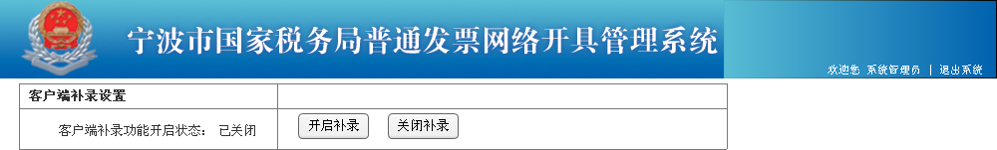

输入输出

按钮区
按钮名称 | 备注
开启补录 | 开启纳税人通过客户端网络发票系统可以补录的权限
关闭补录 | 关闭纳税人通过客户端网络发票系统可以补录的权限

界面初始化
- 系统默认客户端补录功能处于“关闭状态”
- 按钮约束
按钮 状态 | 补录处于开启状态 | 补录处于关闭状态
“开启补录”按钮 | 不可用 | 可用
“关闭补录”按钮 | 可用 | 不可用

发票开具管理

发票开具资格设置 (UC005)

业务流程图

功能描述
发票开具资格设置，完成两部分功能：
1 当纳税人未开通发票开具资格时，进行纳税人发票开具资格开通，设置纳税人的扩展信息；
2 当纳税人开具资格变化时，修改纳税人扩展信息。

功能点位置说明
【新增模块列表】
发票开具资格管理->发票开具资格设置
表单名称 | 表单功能 | 变更内容[新增/修改]
发票开具资格设置 | 设置纳税人信息 | 修改

业务流程概述
- 操作人员点击进入该模块后，输入纳税人识别号，系统判断纳税人识别号是否存在并有效；
- 如果验证成功，按照本章初始化章节描述显示纳税人基本信息和扩展信息；
- 操作人员设置纳税人扩展信息，点击“下一步”，显示设置成功后的纳税人信息。

分支流程
主管操作员密码重置分支流程：
- 操作人员点击“主管操作员密码重置”按钮，当前纳税人主管操作员密码被重置为“123456”。

前置条件
登录系统并具有“发票开具资格设置”权限。

后置条件

特殊需求说明
1 纳税人发票开具资格开通后（自行开通或税局开通），产生系统用户-主管操作员，对应的用户名为纳税人识别号，密码为123456；
2 纳税人开通成功后，只产生一个主管操作员用户；
3最大离线开票张数、开票天数和开票金额，统一收购最大开票金额都必须大于等于0；
4如果开票模式为“一户一机”，则开票端数量只能为1；如果开票模式为“一户多机”，则开票端数量必须大于1。

界面说明

系统界面
纳税人识别号输入页面：

纳税人信息设置页面
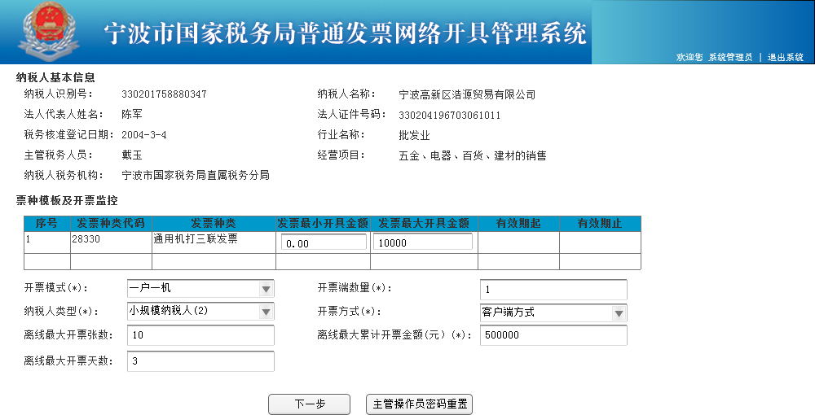
纳税人信息设置成功页面
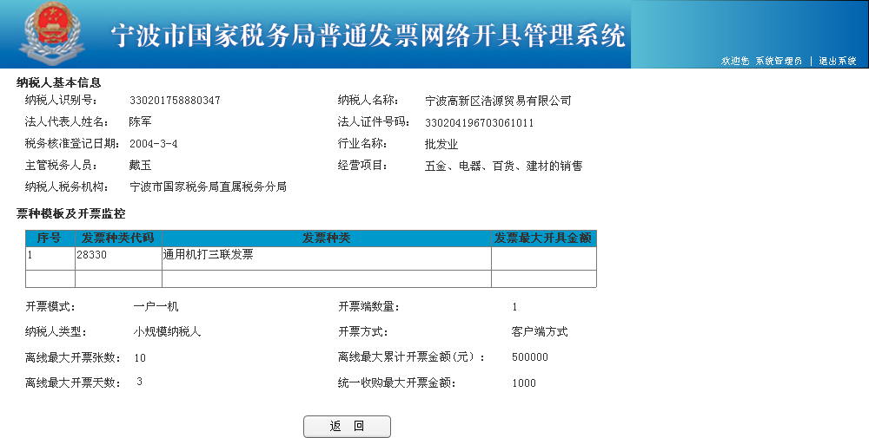

输入输出
纳税人识别号输入页面
数据名称 | 操作类型 | 数据类型 | 默认值 | 校验说明
纳税人识别号 | 输入 | Varchar2(20)
纳税人信息修改页面
数据名称 | 操作类型 | 数据类型 | 默认值 | 校验说明
纳税人基本信息
纳税人识别号 | 输出 | Varchar2(20) | 根据纳税人识别号，取自征管系统的纳税人信息
纳税人名称 | 输出 | Varchar2(80) | 根据纳税人识别号，取自征管系统的纳税人信息
法人代表人姓名 | 输出 | Varchar2(50) | 根据纳税人识别号，取自征管系统的纳税人信息
法人证件号码 | 输出 | Char(2) | 根据纳税人识别号，取自征管系统的纳税人信息
税务核准登记日期 | 输出 | Date | 根据纳税人识别号，取自征管系统的纳税人信息
行业名称 | 输出 | Varchar2(6) | 根据纳税人识别号，取自征管系统的纳税人信息
主管税务人员 | 输出 | Varchar2(200) | 根据纳税人识别号，取自征管系统的纳税人信息
经营项目 | 输出 | Varchar2(4000) | 根据纳税人识别号，取自征管系统的纳税人信息
纳税人税务机构 | 输出 | Char(11) | 根据纳税人识别号，取自征管系统的纳税人信息 | 根据机构代码取税务机构
票种
序号 | 输出 |  |  | 自然序号
发票种类代码 | 输出 |  | 根据纳税人的识别号从Ctais中获取
发票种类 | 输出 |  | 根据纳税人的识别号从Ctais中获取
发票最大开具金额 | 输出 | Number(16，2) | 根据纳税人的识别号从Ctais中获取
纳税人扩展信息
开票模式 | 输入 | Integer | 1 一户一机 | 非空  说明：  1 一户一机  3 一户多机
开票机数量 | 输入 | Integer | 默认为1。变更后取变更值 | 非空
纳税人类型 | 输入 | Varchar2(10) | 根据纳税人类型代码获取 | 非空  数据如下：  1 为一般纳税人  2 为小规模纳税人
开票方式 | 输入 | Interger | 默认为1。  变更后根据变更后值获取。 | 非空  说明：  1 客户端方式  2 浏览器方式
离线最大开票张数 | 输入 | Number(10) | 默认为10。  变更后根据变更后值获取。
离线最大累计开票金额（元） | 输入 | Number(16，2) | 默认为500000。  变更后根据变更后值获取。 | 非空
离线最大开票天数 | 输入 | Integer | 默认为3。  变更后根据变更后值获取。
统一收购最大开票限额 | 输入 | Number | 默认为1000。  变更后根据变更后值获取 | 非空

按钮区
页面 | 按钮名称 | 备注
纳税人识别号输入页面 | 下一步 | 填写完纳税人扩展信息后，进入下一步操作
纳税人信息设置页面 | 下一步 | 确认设置的纳税人扩展信息，保存后进入设置成功页面
纳税人信息设置页面 | 主管操作员密码重置 | 重置当前纳税人的主管操作员密码“123456”
纳税人信息设置成功页面 | 返回 | 返回纳税人识别号输入页面

界面初始化
纳税人识别号输入页面：
- 默认输入项为空；
- 输入5位及以上数字，会模糊查找对应的纳税人识别号；
纳税人信息设置页面：
- 纳税人基本信息和发票种类根据纳税人识别号输入页面输入的纳税人识别号，从征管系统获取；
- 开票模式下拉列表中列出“一户一机”和“一户多机”，默认选择“一户一机”；
- 开票端数量默认为1，必须输入大于等于1的整数；
- 开票方式默认为“客户端方式”；
- 默认最大离线开票天数为3，最大离线开票张树为10，最大离线开票金额为500000；
- 当此纳税人无统一收购发票时，不显示统一收限额录入信息。
纳税人设置成功页面：
- 显示修改成功后的纳税人基本信息和扩展信息。

开票机注册管理 (UC003)

业务流程图

功能描述
查看纳税人开票机注册情况。

功能点位置说明
【新增模块列表】
发票开具资格管理->开票机注册管理
表单名称 | 表单功能 | 变更内容[新增/修改]
开票机注册管理 | 查看纳税人的开票机注册情况 | 修改

业务流程概述
- 操作人员点击进入该模块后，输入纳税人识别号，系统判断纳税人识别号是否存在并有效；
- 如果验证成功，按照本章初始化章节描述显示纳税人信息和开票机信息页面；

分支流程
无

前置条件
登录系统并具有“开票机注册管理”权限。

后置条件

特殊需求说明
1 不允许一个分机对应多台机器；
2 开票机列表只显示开通的所有开票机；

界面说明

系统界面
纳税人识别号输入页面：

纳税人信息页面
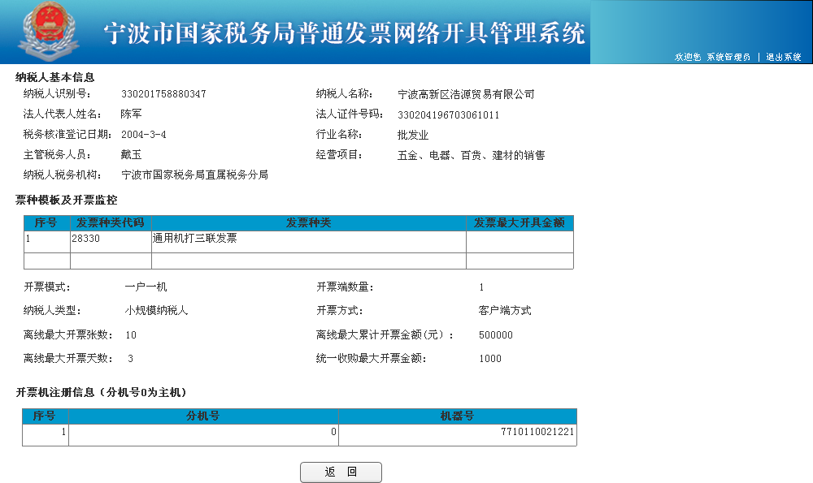

输入输出
纳税人识别号输入页面
数据名称 | 操作类型 | 数据类型 | 默认值 | 校验说明
纳税人识别号 | 输入 | Varchar2(20)
纳税人信息页面
数据名称 | 操作类型 | 数据类型 | 默认值 | 校验说明
纳税人基本信息 | 输出 |  | 根据纳税人识别号搜索 | 从CTAIS中获取
票种模板信息 | 输出 |  | 根据纳税人识别号搜索 | 从CTAIS中获取
纳税人扩展信息 | 输出 |  | 根据纳税人识别号获取
注册机信息 | 输出 |  | 根据纳税人识别号获取

按钮区
页面 | 按钮名称 | 备注
纳税人识别号输入页面 | 下一步 | 填写完纳税人扩展信息后，进入下一步操作
纳税人信息页面 | 返回 | 返回纳税人识别号输入界面

界面初始化
纳税人识别号输入页面：
- 默认输入项为空
- 输入5位及以上数字，会模糊查找对应的纳税人识别号

纳税人信息页面：
- 根据纳税人识别号输入页面输入的纳税人识别号，在本页面对应的纳税人基本信息、扩展信息和开票机信息；
- 在开票机列表中显示所有注册并有效的开票机信息。

开票机注销管理 (UC004)

业务流程图

功能描述
纳税人开票机数量减少，或者纳税人注销时，进行开票机注销。

功能点位置说明
【新增模块列表】
发票开具资格管理->开票机注销
表单名称 | 表单功能 | 变更内容[新增/修改]
开票机注销管理 | 注销纳税人的开票机 | 修改

业务流程概述
- 操作人员点击进入该模块后，输入纳税人识别号，系统判断纳税人识别号是否存在并有效；
- 如果验证成功，按照本章初始化章节描述显示纳税人信息页面；
- 选择一个开票机，点击“注销”链接按钮，系统弹出确认信息，如果确认，选择的开票机被注销。

分支流程

前置条件
登录系统并具有“开票机注销管理”权限。

后置条件

特殊需求说明
1 注销分开票机前，分机已开具发票必须全部上传，分机未使用发票必须退回主机；
2 注销主开票机前，主机必须缴销未使用发票，必须注销所有分开票机，同时已开具发票必须全部上传；
3 开票分机注销后，企业可以仍然使用此开票分机号注册，但是企业开通的开票机数量必须小于等于在局端设定的开票机数量；
4 开票机注销后，客户端不能继续使用此开票机，除非重新注册。

界面说明

系统界面
纳税人识别号输入页面：

纳税人信息页面
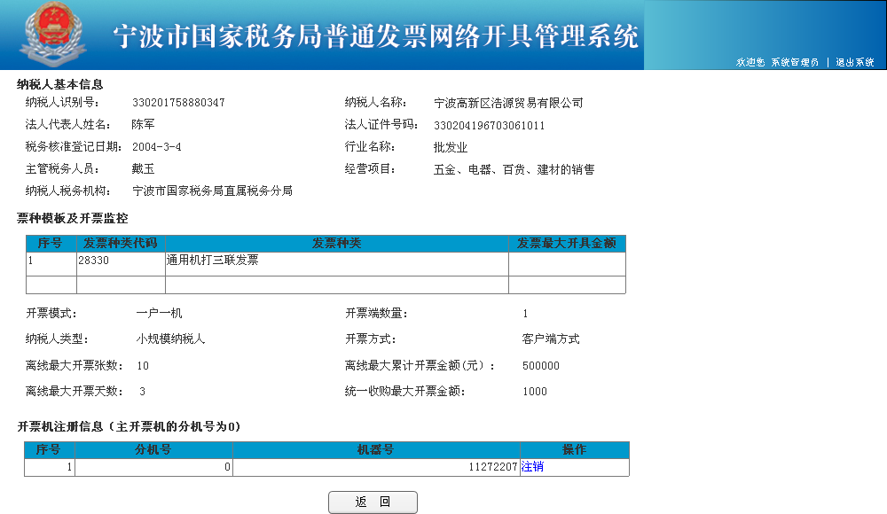

输入输出
纳税人识别号输入页面
数据名称 | 操作类型 | 数据类型 | 默认值 | 校验说明
纳税人识别号 | 输入 | Varchar2(20)
纳税人信息页面
数据名称 | 操作类型 | 数据类型 | 默认值 | 校验说明
纳税人基本信息 | 输出 |  | 根据纳税人识别号获取 | 从CTAIS中获取
票种模板信息 | 输出 |  | 根据纳税人识别号获取 | 从CTAIS中获取
纳税人扩展信息 | 输出 |  | 根据纳税人识别号获取
注册机信息 | 输出 |  | 根据纳税人识别号获取

按钮区
页面 | 按钮名称 | 备注
纳税人识别号输入页面 | 下一步 | 填写完纳税人扩展信息后，进入下一步操作
纳税人信息页面 | 注销 | 注销选择的开票机
纳税人信息页面 | 返回 | 返回纳税人识别号输入页面

界面初始化
纳税人识别号输入页面：
- 默认输入项为空；
- 输入5位及以上数字，会模糊查找对应的纳税人识别号。

纳税人信息页面：
- 根据输入的纳税人识别号，获取纳税人基本信息、扩展信息和开票机信息；
- 开票机列表列出所有当前开通并有效的所有开票机。

发票开具资格注销 (UC006)

业务流程图

功能描述
注销纳税人网络发票系统使用资格

功能点位置说明
【新增模块列表】
发票开具资格管理->发票开具资格注销
表单名称 | 表单功能 | 变更内容[新增/修改]
发票开具资格注销 | 注销纳税人使用网络发票系统进行发票开具资格 | 修改

业务流程概述
- 操作人员点击进入该模块后，输入纳税人识别号，系统判断纳税人识别号是否存在并有效；
- 如果验证成功，按照本章初始化章节描述显示纳税人基本信息和扩展信息；
- 操作人员选择注销原因，填写备注，点击“注销用户”，系统弹出确认信息，如果操作人员确认，纳税人发票开具资格被注销，返回纳税人识别号输入页面。

分支流程

前置条件
登录系统并具有“发票开具资格注销”权限。

后置条件

特殊需求说明
1 纳税人发票开具资格注销前，必须注销主开票机；
2 纳税人注销后，客户端将不能注册或者登录系统，即无法使用系统。如果要使用系统必须到税局重新申请开通后，重新进行注册。

界面说明

系统界面
纳税人识别号输入页面：

纳税人发票开具资格注销页面
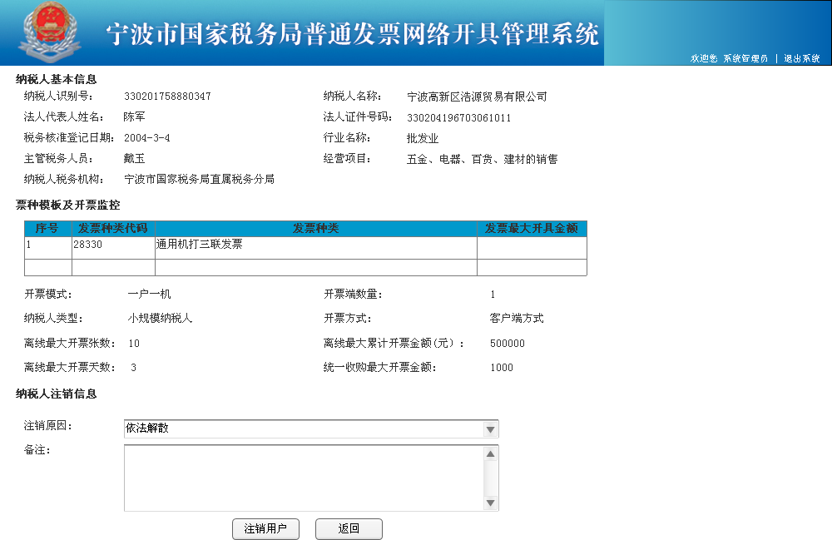

输入输出
纳税人识别号输入页面
数据名称 | 操作类型 | 数据类型 | 默认值 | 校验说明
纳税人识别号 | 输入 | Varchar2(20)

纳税人信息页面
数据名称 | 操作类型 | 数据类型 | 默认值 | 校验说明
纳税人基本信息 | 输出 |  | 根据纳税人识别号搜索
票种信息 | 输出 |  | 根据纳税人识别号搜索
纳税人扩展信息 | 输出 |  | 根据纳税人识别号搜索
纳税人注销信息
注销原因 | 输入、 | 枚举 |  | 非空  数据如下：  - 依法解散  - 依法合并  - 依法兼并  - 依法分立  - 长期停业  - 依法破产  - 被工商业行政管理机关吊销营业执照  - 因住所、经营地点变动而涉及改变税务登记证  - 经确认非正常户期限达到规定期限以上  - 依法中止纳税义务  - 其他注销原因
备注 | 输入 | Varchar2(200)

按钮区
页面 | 按钮名称 | 备注
纳税人识别号输入页面 | 下一步 | 填写完纳税人扩展信息后，进入下一步操作
纳税人信息页面 | 注销用户 | 注销选择的纳税人使用系统资格
纳税人信息页面 | 返回 | 返回纳税人识别号输入页面

界面初始化
纳税人识别号输入页面：
- 默认输入项为空；
- 输入5位及以上数字，会模糊查找对应的纳税人识别号。

纳税人发票开具资格注销页面：
- 根据纳税人识别号输入页面输入的纳税人识别号，在本页面显示对应的纳税人基本信息、扩展信息；
- 选择“其他注销原因”时，备注不能为空。

发票管理

发票补录 (UC007)

业务流程图

功能描述
由于允许企业进行离线开具发票，当发生离线开具的发票信息丢失，未上传到税局端时，企业如果重新联网，票源进行更新，就会存在纸质发票已经开具而实际电子票源还未使用情况，这是开具发票会造成纸质发票与电子票源不符，开具错误的发生，因此需要企业将丢失的发票信息补录到系统中来，已保证能正常开具发票。此功能只描述在税局端的手工补录功能。企业端发票补录参见企业端需求文档。本章节以其中一个发票来描述局端补录过程。

功能点位置说明
【新增模块列表】
发票管理->发票补录
表单名称 | 表单功能 | 变更内容[新增/修改]
发票补录 | 在税局端补录发票 | 修改

业务流程概述
- 操作人员点击进入该模块后，按照本章初始化章节描述的初始化信息显示票种选择页面；
- 操作人员选择票种，确定后进入发票补录页面；
- 操作人员录入发票信息，添加商品行，确定后保存录入的发票信息。

分支流程
无

前置条件
登录系统并具有“发票补录”权限。

后置条件
无

特殊需求说明

界面说明

系统界面
手工补录票种选择页面：

手工补录页面：
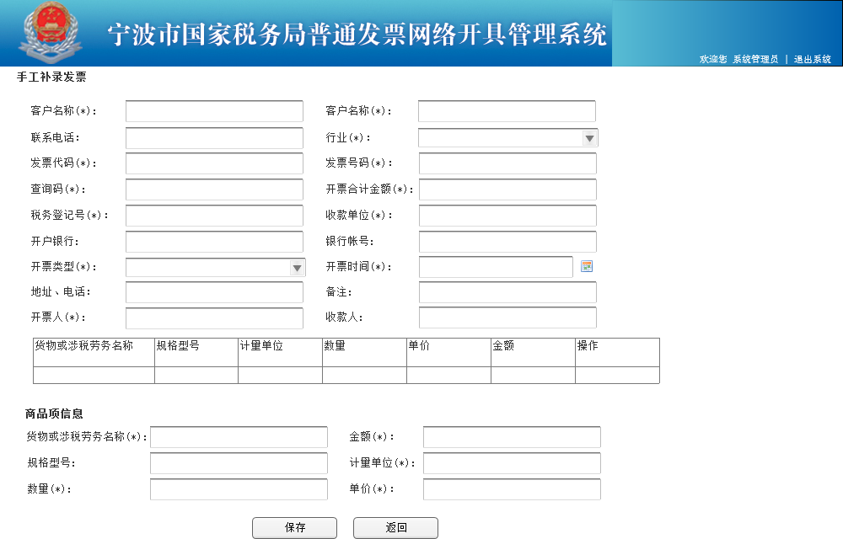

输入输出
选择票种页面
数据名称 | 操作类型 | 数据类型 | 默认值 | 校验说明
票种 | 输入 | 系统定义的票种 |  | 非空

按钮区
页面 | 按钮名称 | 备注
票种选择页面 | 确定 | 选择一个票种进行补录
手工补录页面 | 保存 | 保存发票
手工补录页面 | 返回 | 返回票种选择页面
手工补录页面 | 添加 | 添加发票对应的商品行

界面初始化
票种选择页面：
- 默认输入项为空
发票补录页面：
参加客户端需求文档相关描述

通知管理

添加通知 (UC008)

业务流程图

功能描述
向客户端发布通知消息

功能点位置说明
【新增模块列表】
通知管理->添加通知
表单名称 | 表单功能 | 变更内容[新增/修改]
添加通知 | 添加通知内容 | 修改

业务流程概述
- 操作人员点击进入该模块后，按照本章初始化章节描述的初始化信息显示添加通知页面；
- 操作人员输入通知信息，点击“保存”按钮，通知被保存，跳入通知查询页面。客户端自动获取通知信息

分支流程
无

前置条件
登录系统并具有“添加通知”权限。

后置条件
无

特殊需求说明
1 有效日期不能小于当前日期；
2 新增的通知为“已发布”状态；
3 关于状态：0 表示已发布 4 表示已撤销。

界面说明

系统界面
添加通知页面：
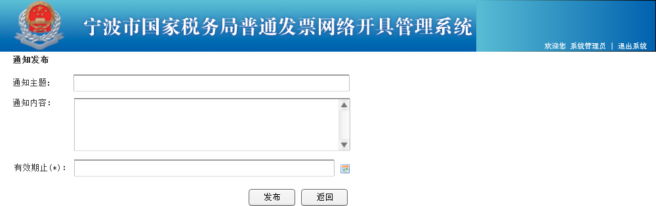

输入输出
添加通知页面
数据名称 | 操作类型 | 数据类型 | 默认值 | 校验说明
通知主题 | 输入 | Varchar2(150) |  | 非空
通知内容 | 输入 | Varchar2(4000) |  | 非空
有效期止 | 输入 | Date |  | 非空

按钮区
按钮名称 | 备注
发布 | 确认发布通知信息

界面初始化
添加通知页面：
- 默认输入项为空。

查询通知 (UC009)

业务流程图

功能描述
查询通知信息

功能点位置说明
【新增模块列表】
通知管理->查询通知
表单名称 | 表单功能 | 变更内容[新增/修改]
查询通知 | 查询通知信息 | 修改

业务流程概述
- 操作人员点击进入该模块后，按照本章初始化章节描述的初始化信息显示查询通知页面；
- 操作人员输入查询，点击“查询”按钮，系统显示查询结果。

分支流程
- 查看详细通知分支流程
2.1 选择一个通知，点击“查看详细”图标链接，显示通知修改页面；
2.2 选择一个处于“已发布”状态的通知，点击“撤销”图标链接，系统弹出确认窗口，确认后，撤销已发布的通知。

前置条件
登录系统并具有“查询通知”权限。

后置条件
无。

特殊需求说明

界面说明

系统界面
通知查询页面：
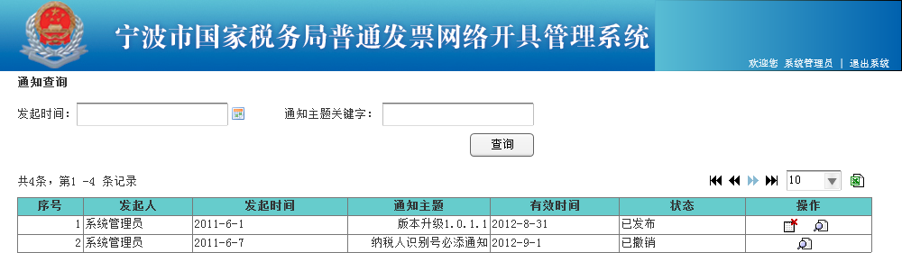
通知修改页面
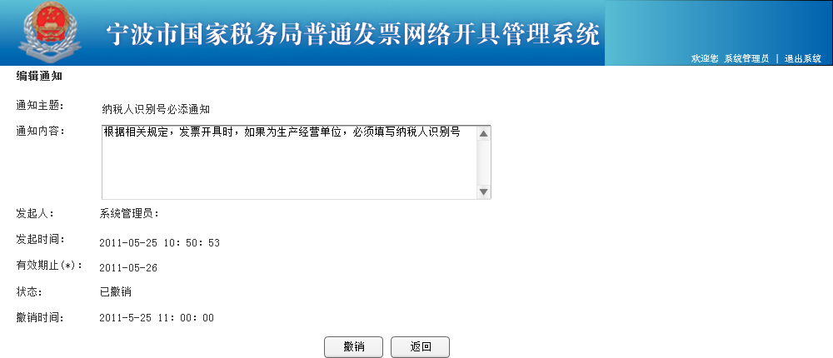

输入输出
通知查询页面
数据名称 | 操作类型 | 数据类型 | 默认值 | 校验说明
发起时间 | 输入 | Date
通知主题 | 输入 | Varchar2(150) |  | 非空
通知修改页面
数据名称 | 操作类型 | 数据类型 | 默认值 | 校验说明
通知主题 | 输出 | Date
通知内容 | 输入 | Varchar2(4000) |  | 非空
发起人 | 输出 | Number |  | 根据发起人ID取用户姓名
发起时间 | 输出 | Date |  | 非空
有效期止 | 输出 | Date |  | 非空
状态 | 输出 | Varchar2(150) |  | 非空
撤销时间 | 输出 | Date |  | 撤销时读取系统时间作为撤销时间

按钮区
页面 | 按钮名称 | 备注
通知查询页面 | 查询 | 查询通知
通知编辑页面 | 撤销 | 撤销发布通知
通知编辑页面 | 返回 | 返回通知查询页面

界面初始化
发票查询页面：
- 所有查询项默认为空；
- 如果为“已发布”状态，显示撤销图标，否则不显示；
- 列表默认按照发布时间排序。
发票修改页面：
- 所有查询项默认为空；
- 不同状态下，“撤销”按钮和撤销时间显示方式如下：
 | “撤销”按钮 | 撤销时间
已发布 | 显示 | 不显示
已撤销 | 不显示 | 显示

